**當天預定入住/退房名單**

此區塊可以看到當天預定會進行「入住」或「退房」程序的名單。並提供通知按鈕，讓管理者可一鍵通知相關角色進行後續程序。

1. **指派志工與廠商**

為了在就醫民眾完成入住/退房程序後能及時通知相關人員開始後續流程，會希望管理者提前為每件通過申請的入住申請單指派負責的「廠商」與「志工」。

1. 瀏覽「待指派」的服務志工/廠商

當管理員同意入住申請單後，後台將可看到此筆入住申請會出現在「待指派志工與廠商」的區塊。

可從「首頁」＆「待辦審核 > 待指派志工與廠商」兩處查詢。

1. 首頁

首頁第四個區塊即為「待指派志工與廠商」，已同意申請，但尚未指派負責的「志工與廠商」的申請單將會顯示在這裡。

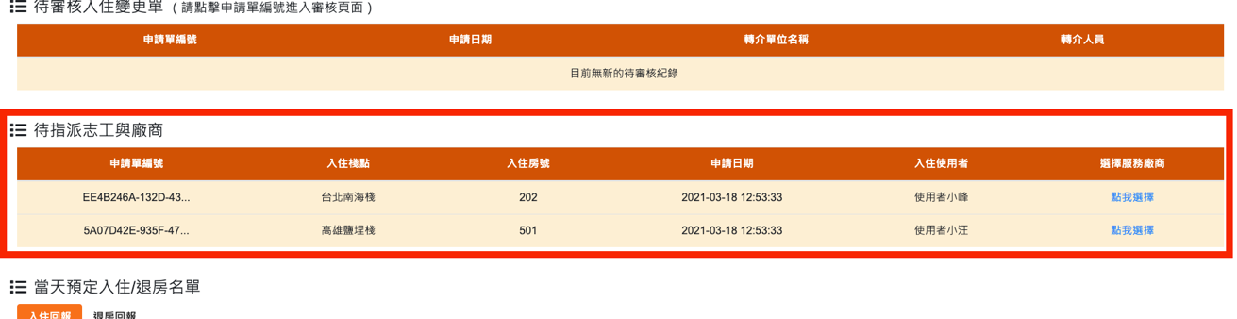

|  |
| --- |
| **！提醒！**  首頁最多顯示五筆變更單，超過的會引導至「待指派志工與廠商」專頁瀏覽 |

1. 待辦審核 > 待指派志工與廠商

從上方選單列「代辦審核」下拉式選單中，點選「待指派志工與廠商」即可進入專頁。

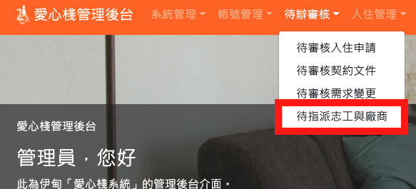

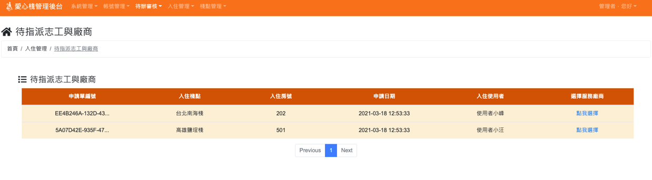

1. 送出「指派結果」
2. 點選欲指派申請單的「選擇服務廠商」欄位連結，以瀏覽該入住申請的資訊



第一部分為該筆入住申請資訊

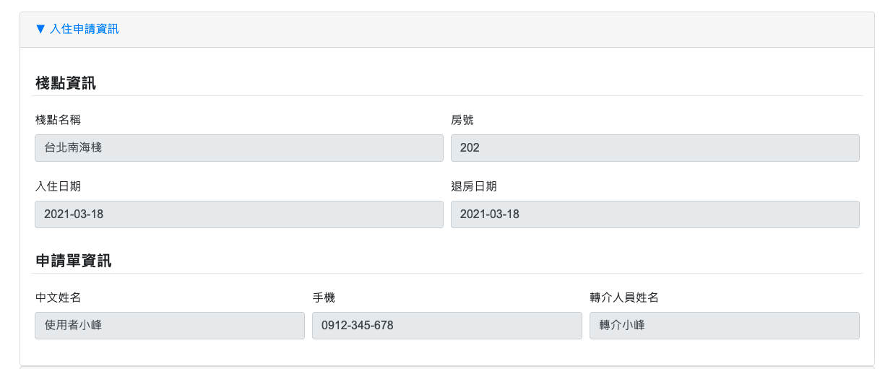

1. 點選「志工/廠商指派」文字，展開選擇結果的欄位



|  |
| --- |
| **！提醒！**  「唯讀權限」的管理角色將不會顯示此欄位。  若要修改權限請洽「系統管理員」 |

1. 根據指派結果填寫選項

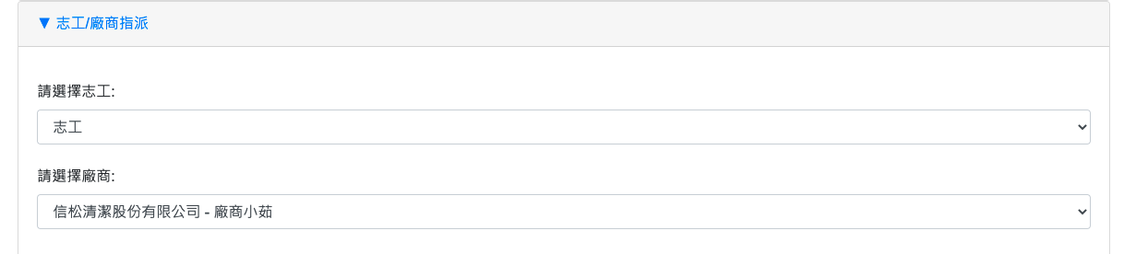

1. 按下「送出指派」，系統會自動送出通知，並返回上一頁



1. **當天預定入住/退房名單**
2. 瀏覽「當天預定入住/退房名單」

系統會自動抓取當天預定要入住/退房的名單，並顯示該筆申請回報入住/退房程序的情況。

可從「首頁」＆「入住管理 > 今日入住/退房紀錄」兩處查詢。

1. 首頁

首頁第五個區塊即為「今日入住/退房」的名單。可點選表格上方的「入住回報」或「退房回報」按鈕切換名單。

* 完成回報時間：就醫民眾送出程序問卷的時間
  + 15：00前應完成入住程序
  + 17：00前應完成退房程序
  + 若逾時應由管理員電話通知
* 上次通知時間：上次送出Line通知給相關人員的時間（應盡量避免重複傳送通知，造成使用者困擾。

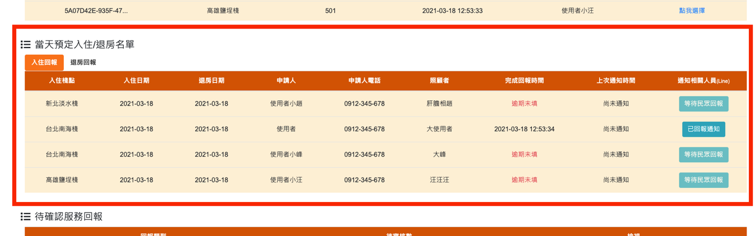

|  |
| --- |
| **！提醒！**  首頁最多顯示五筆紀錄，超過的會引導至「今日入住/退房紀錄」專頁瀏覽 |

1. 待辦審核 > 待指派志工與廠商

從上方選單列「入住管理」下拉式選單中，點選「今日入住/退房紀錄」即可進入專頁。

可點選表格上方的「入住回報」或「退房回報」按鈕切換名單。

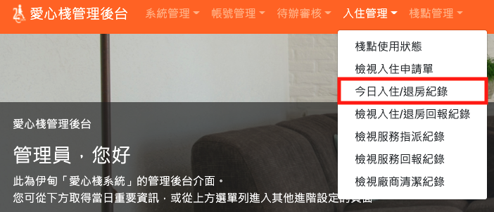 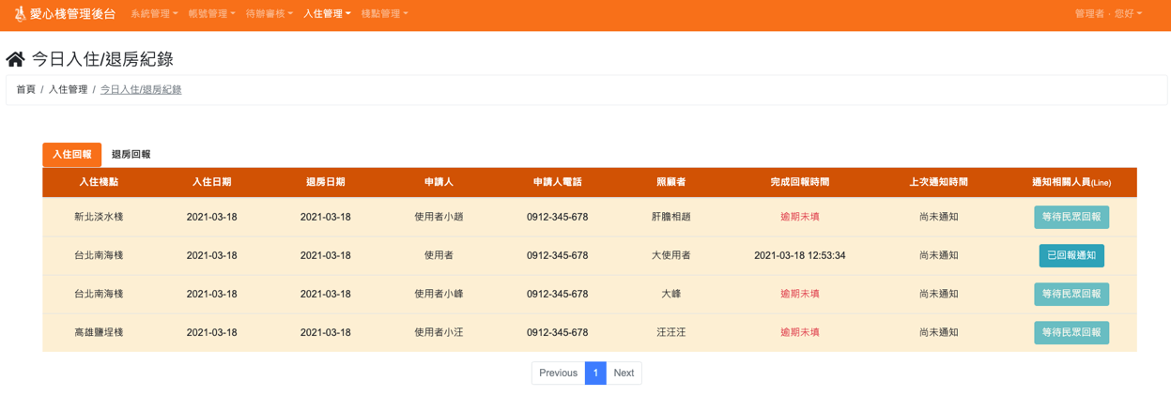

1. 送出通知

只有完成「入住/退房程序」的紀錄可以送出通知。點選「通知相關人員(Line)」的「已回報通知」按鈕即可。

|  |
| --- |
| **！提醒！**  「唯讀權限」的管理角色將無法點選此按鈕。  若要修改權限請洽「系統管理員」 |